Az Emberi Erőforrások Minisztériuma a Nemzeti Népegészségügyi Központtal és az Operatív Törzzsel együttműködve, intézkedési tervben foglalta össze a szükséges intézkedéseket a 2020/2021. tanévben a köznevelési intézményekben a járványügyi készenlét idején alkalmazandó eljárásrendről.
A protokoll bevezetéséről és alkalmazásáról az intézményvezető köteles gondoskodni, a fenntartó feladata a megvalósítást ellenőrizni.
A Tápiószelei Blaskovich János Általános Iskolában
az alábbi eljárásrendet alkalmazzuk a 2020/2021. tanévben a járványügyi készenlét idején
1. FELKÉSZÜLÉS A NEVELÉSI ÉVRE, TANÉVKEZDÉS
Az intézmény épületeiben alapos, mindenre kiterjedő fertőtlenítő takarítás történik.
Az Oktatási Hivatal honlapján Tanévnyitó 2020 címen aloldalt alakított ki, amelyen keresztül az aktuális információk mellett a járvány elleni védekezésre való felkészüléssel kapcsolatos és a köznevelési intézményeket érintő kiemelt hírek, tájékoztatók, feladatok kerülnek közzétételre.
2. AZ INTÉZMÉNYEK LÁTOGATÁSA, RENDEZVÉNYEK, KIRÁNDULÁSOK
A nevelési-oktatási intézményt kizárólag egészséges, tüneteket nem mutató gyermek, tanuló látogathatja.
Kérjük a szülőket, hogy amennyiben gyermeküknél tüneteket észlelnek, a NNK aktuális eljárásrendje alapján gondoskodjanak orvosi vizsgálatról. A szülő köteles az iskolát értesíteni, ha a gyermeknél koronavírus-gyanú vagy igazolt fertőzés van.
A szülők az intézmény területére nem léphetnek be, kivétel az első osztályos tanuló kísérője (2020. szeptember 11-ig), aki kizárólag maszk viselése mellett, az épület bejáratáig kísérheti fel a gyermekét.
Az oktatásban és nevelésben, illetve az intézmény működtetésében csak egészséges és tünetmentes dolgozó vegyen részt.
Minden szükséges intézkedést megteszünk az intézményben az intézményi csoportosulások megelőzésére a tanév folyamán mind az intézmény területén, mind az intézmény épülete előtt.
Jó idő esetén reggel 7:30 és 7:45 között az udvaron gyülekeznek a tanulók az osztályok számára előre megbeszélt helyeken, rossz idő esetén, az aulában, folyosókon. Becsöngetésig az ügyeletes tanár felügyel a tanulókra.
Az osztálytermekben lehetőség szerint gondoskodunk a tanulók lazább elhelyezéséről.
A tanítási órákon, foglalkozásokon a maszk viselése lehetséges, de nem kötelező.
A tornacsarnok, tornaszoba, az informatika és csoportbontásra kijelölt termek kivételével az osztályok ugyanazt a tantermet használják. Ezekben a tantermekben a felületfertőtlenítést minden szünetben elvégezzük, az osztálytermekben naponta történik a fertőtlenítés.
A közösségi terekben egyszerre csak annyi tanuló tartózkodhat, hogy betartható legyen a 1,5 méteres védőtávolság.
A tanulók intézményen belüli csoportosulása kerülendő. Ezért a diákok óraközi szünetekben lehetőség szerint saját osztálytársaikkal tartsanak kapcsolatot. A folyosókon, mosdókban ne csoportosuljanak. Minden közösségi helységben a biztonságos (1,5 méteres) távolságot be kell tartani. Ha ez nem valósítható meg, akkor a szájmaszk használata kötelező, ezért azt javasoljuk, hogy lehetőség szerint minden tanulónk rendelkezzen szájmaszkkal.
Amennyiben a védőtávolság nem tartható be a közösségi tereken, úgy az általános iskola felső tagozatában és az ott tartózkodás idején a szájat és orrot eltakaró maszk viselése kötelező.
A felső tagozaton az iskolabüfé nem üzemel, ezért kérjük a szülőket, hogy gondoskodjanak a gyermekük enni és innivalójáról.
A testnevelés órákat az időjárás függvényében szabadtéren tartjuk. Az órák során mellőzni kell a szoros testi kontaktust igénylő feladatokat. A testnevelés órára történő átöltözés, az osztályteremben történik.
Nagy létszámú tanuló vagy pedagógus egyidejű jelenlétével járó (pl.: tanévnyitó ünnepség, kulturális program) rendezvény megszervezése során tekintettel kell lenni az alábbiakra: létszámkorlát szigorú betartása – a résztvevők körének korlátozása, az alapvető egészségvédelmi intézkedések, szabályok betartása (távolságtartás, maszkviselés, kézfertőtlenítés, szellőztetés).
Az osztálykirándulások és tanulmányi kirándulások belföldi megvalósítását is mellőzzük.
Személyes megjelenéssel járó szülői értekezleteket csak a szabályok betartása mellett tartunk, de előtérbe helyezzük az információk elektronikus felületeken történő áramlását. Intézményünk a hivatalos ügyek intézésére a KRÉTA rendszert használja.
A szülő, vagy látogató csak hivatalos célból tartózkodhat az iskola épületében. Belépéskor maszkot kell viselnie, minden esetben igazolnia kell magát, közölnie kell jövetele célját, melyet adminisztrálunk. A járványügyi szabályok szigorú betartása miatt, lehetőség szerint kérjük Önöket, hogy előre egyeztetett időpontban keressék az érintett pedagógust, intézményvezetőt, vagy intézményvezető-helyettest. Ha az ügy elintézéséhez nem szükséges a személyes találkozó, akkor kérjük használják a Kréta rendszert ügyintézés, vagy üzenet funkcióját.

3. EGÉSZSÉGÜGYI SZEMPONTBÓL BIZTONSÁGOS KÖRNYEZET KIALAKÍTÁSA
Az intézmény bejáratánál vírusölő hatású kézfertőtlenítőt biztosítunk, melynek használata minden belépő számára kötelező. Az intézményben, étkezések előtt és után, alaposan mossunk kezet vagy fertőtlenítsük a kezünket (a tanulók esetében inkább javasolt a szappanos kézmosás).

A szociális helységekben biztosítjuk a szappanos kézmosási lehetőséget, melyet kiegészítünk a folyosón elhelyezett vírusölő hatású kézfertőtlenítési lehetőséggel. Kéztörlésre papírtörlőt biztosítunk.

A személyi higiéne alapvető szabályairól a tanulóknak részletes, az adott korosztálynak megfelelő szintű tájékoztatást adunk az első tanítási napon. Felhívjuk a tanulók figyelmét az úgynevezett köhögési etikettre: papír zsebkendő használata köhögéskor, tüsszentéskor, majd a használt zsebkendő szemetes kukába dobása és alapos kézmosás, kézfertőtlenítés.

A fertőtlenítő takarítás során kiemelt figyelmet fordítunk arra, hogy a kézzel gyakran érintett felületek (a padok, asztalok, székek, az ajtó-, ablakkilincsek, korlátok, villany- és egyéb kapcsolók, informatikai eszközök (billentyűzet, monitor, egér, egérpad, stb.), mosdók csaptelepei, WC lehúzók, stb.) valamint a padló és a mosható falfelületek vírusölő hatású szerrel fertőtlenítésére kerüljenek.

Zárt térben a kórokozók koncentrációjának csökkentése érdekében kiemelt figyelmet fordítunk a folyamatos vagy rendszeres, fokozott intenzitású természetes szellőztetésre, mely vonatkozik minden zárt térre, így a folyosókra, valamint a szociális helyiségekre is. A helyiségek ablakát időjárás függvényében lehetőség szerint nyitva tartjuk.

Az iskolában használt taneszközöket, sporteszközöket rendszeresen fertőtlenítjük.

4. ÉTKEZTETÉSRE VONATKOZÓ SZABÁLYOK

Fokozottan ügyelünk az étkezés helyszínének tisztaságára, a rendszeres fertőtlenítésére. A felületek tisztításakor törekszünk a környezet vírusmentességének a megőrzésére.

Étkezés előtt és után kiemelt figyelmet fordítunk a gyermekek alapos szappanos kézmosására és kézfertőtlenítésére.

Az étkezéseket úgy szervezzük meg, hogy az osztályok, keveredését elkerüljük, sorban állás esetén a védőtávolság betartható legyen.
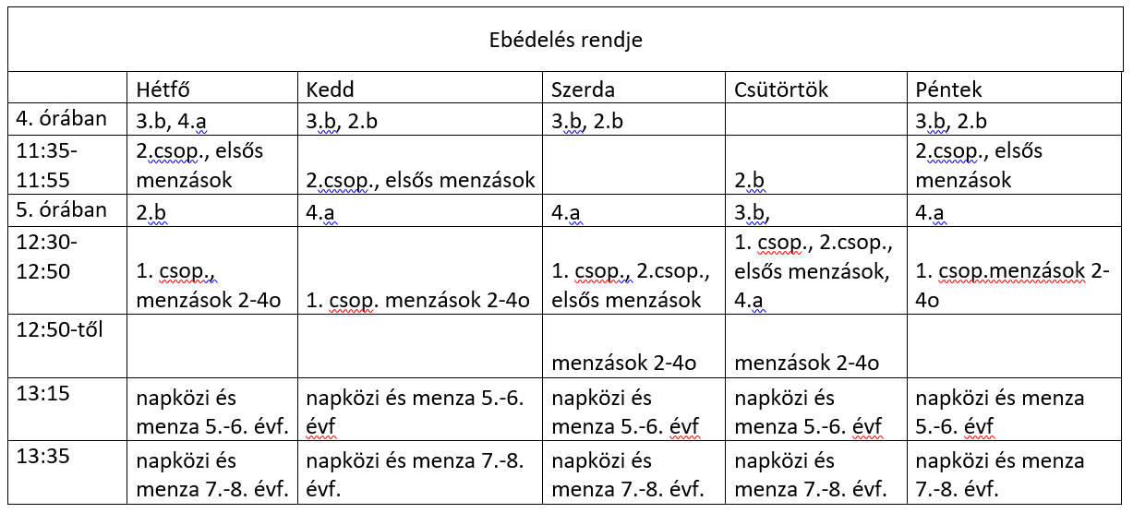
5. ISKOLA EGÉSZSÉGÜGYI ELLÁTÁS SZABÁLYAI
Az iskolai szűrővizsgálatok és az iskola-egészségügyi ellátás során az ide vonatkozó szabályokat szükséges betartani. Ennek megfelelően, amennyiben az egészségügyi ellátás korlátozásának elrendelésére nem kerül sor, a szűrővizsgálatokat, és egyéb feladatokat maradéktalanul el kell végezni.
A személyes találkozást igénylő teendők esetében – védőnői szűrővizsgálatok, tisztasági vizsgálatok, védőoltások, védőnői fogadóóra – a feladatok elvégzése a járványügyi óvintézkedések (személyi higiéné, a használt eszközök fertőtlenítése, szellőztetés, zsúfoltság kerülése, maszkhasználat) figyelembe vételével történjen.
Amennyiben az egészségügyi ellátás során a gyermeknél fertőzés tünetei észlelhetők, jelen tájékoztató „Teendők beteg személy esetén” pontja szerinti intézkedések megtétele szükséges, mely egyidejűleg kiegészítendő a vizsgálatok felfüggesztésével, a helyiség és az eszközök fertőtlenítésével, és alapos szellőztetéssel.
6. TANULÓI HIÁNYZÁSOK KEZELÉSE
Annak a tanulónak az iskolai hiányzását, aki a vírusfertőzés szempontjából veszélyeztetett csoportba tartozik tartós betegsége vagy pl. immunszupprimált állapota miatt, erről orvosi igazolással rendelkezik, és azt bemutatja, esetleges hiányzását igazolt hiányzásnak tekintjük. Igazolt hiányzásnak tekintjük továbbá, ha a tanuló hatósági karanténba kerül, a részére előírt karantén időszakára. A karantén időszakban a tanuló az otthona elhagyása nélkül, a pedagógusokkal egyeztetett kapcsolattartási és számonkérési forma mellett, részt vehet az oktatásban.
A házirendben szereplő, szülő által igazolható 3 nap/év hiányzási lehetőség igénybevételét, előre írásban kérjük jelezni az osztályfőnöknek.
A tanuló távolmaradásával kapcsolatos valamennyi szabály a nevelési-oktatási intézmények működéséről és a köznevelési intézmények névhasználatáról szóló 20/2012. (VIII. 31.) EMMI rendeletben foglaltak szerint érvényes, azok betartása szerint járunk el.
7. TEENDŐK BETEG SZEMÉLY ESETÉN
Amennyiben egy gyermeknél, pedagógusnál, vagy egyéb dolgozónál fertőzés tünetei észlelhetők, haladéktalanul elkülönítjük, értesítjük az iskolaegészségügyi orvost, aki az érvényes eljárásrend szerint dönt a további teendőkről. Gyermek esetén értesítjük a szülőt/gondviselőt akinek a figyelmét felhívjuk arra, hogy feltétlenül keressék meg telefonon a gyermek háziorvosát/házi gyermekorvosát, és azt követően az orvos utasításainak alapján járjanak el.
A beteg gyermek felügyeletét ellátó személynek kesztyű és maszk használata kötelező.
A tanuló az iskolába – hasonlóan más megbetegedésekhez – kizárólag orvosi igazolással térhet vissza, melyet az intézmény elfogad, azt saját hatáskörben nem bírálhatja felül.
Amennyiben krónikus betegséggel élő gyermek az új koronavírus okozta járványügyi helyzet miatt speciális eljárást, védelmet igényel, erről a kezelőorvosnak kell döntenie, mely alapján tesszük meg a szükséges intézkedéseket.
8. KOMMUNIKÁCIÓ
Felhívjuk az iskola közösségéhez tartozók – szülők, pedagógusok, tanulóink – figyelmét, hogy hiteles forrásokból tájékozódjanak. Az oktatással kapcsolatos híreket a www.kormany.hu és a www.oktatas.hu felületein lehet/kell követni.

Az intézkedési tervet a nevelőtestület megvitatta és elfogadta 2020.augusztus 27-én.

Tápiószele, 2020.augusztus 27.

Kácsorné György Gabriella
intézményvezető

